RepairCafé am 15. Juli 2020 in der Harthaer Str.
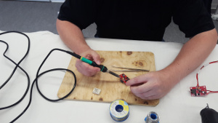
Für unsere heutige RepairCafé-Veranstaltung lag uns leider nur eine Anmeldung vor, aber wir rechneten auch mit unangemeldeten Gästen. Vielleicht hat das schlechte Wetter Besucher*innen abgehalten und beim nächsten Mal ist wieder mehr los.
Zu Beginn halfen wir einem Besucher, eine seiner Solar-Laderegler-Platinen wieder in den Originalzustand zu versetzen. Es fehlte ein Bauteil, das beim Basteln mit der Platine verloren gegangen war. Anhand einer zweiten, vollständigen Platine konnten wir das Bauteil identifizieren. Zum Glück hatten wir den fehlenden SMD-Tantal-Elko da und konnten ihn gleich ergänzen. Der Besitzer war froh, das Problem so einfach und schnell gelöst zu haben.
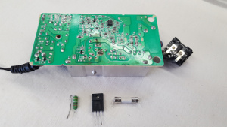
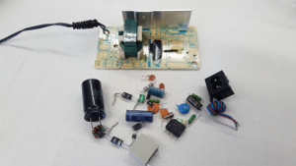
Ein Drucker „HP Officejet 6500“ funktionierte nicht mehr. die Ursache war leicht zu finden. Die grüne LED am externen Netzteil leuchtete nicht mehr und es gab keine Spannung aus. Wir untersuchten das Netzteil und fanden gleich einen explodierten SMD-Widerstand vor. Neben diesem Bauteil waren auch noch ein normaler Widerstand, die Primärsicherung, der N-Kanal-MOSFET und eine Schottky-Diode durchgebrannt. Die Bauteile könnte man ersetzen und das Netzteil damit reparieren, aber der Aufwand ist recht hoch. Im Internet ist ein gebrauchtes Ersatznetzteil für wenige Euro zu haben, da lohnt sich die Reparatur nicht. Wir haben aber die noch funktionierenden Bauteile abgelötet und werden sie unserem Fundus zuführen.

Ein anderer Gast hatte zwei Smartphones „Samsung Galaxy S2“ mit, um daraus ein funktionierendes zu machen. Das erste hatte einen Defekt am Display und der Hauptplatine, das andere ein kaputtes Mikrofon, aber noch einen guten Akku. Die Operation gelang und am Ende kam dabei ein gut funktionierendes Gerät heraus. Es ist zwar nicht mehr zeitgemäß, wird aber noch gute Dienste leisten. Es könnte sogar noch mit einem neueren Betriebssystem, wie LineageOS 16 (Andriod 9), ausgestattet werden.
Heute konnten wir 0,3 kg Müll vermeiden.

